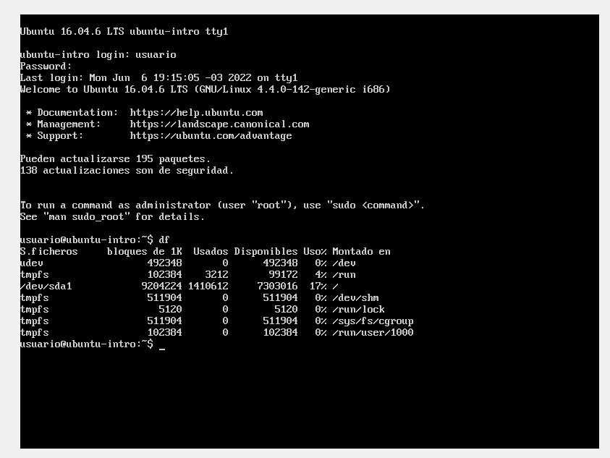

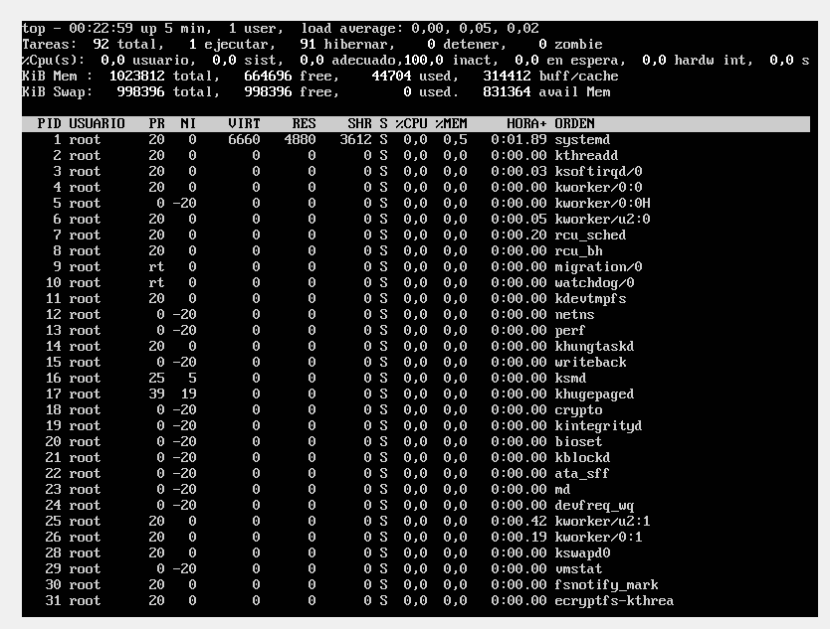

* El comando df es una herramienta que nos permite conocer la cantidad de espacio libre y espacio utilizado por los archivos en las unidades de almacenamiento a las que se tiene acceso.
* El comando top nos da información acerca del uso de la cpu, de la memoria, de los procesos en ejecución, etc en tiempo real.

Estos comandos brindan información del sistema controlado. Esto mismo también existe en los otros sistemas operativos.

Por ejemplo, en Windows 11 se muestra mediante la herramienta gráfica, conocida como el administrador de tareas al cual se ingresa por la combinación de teclas ctrl + alt + supl.

Y el comando df seria similar a la herramienta de administrador de discos y volúmenes de Windows 11.

